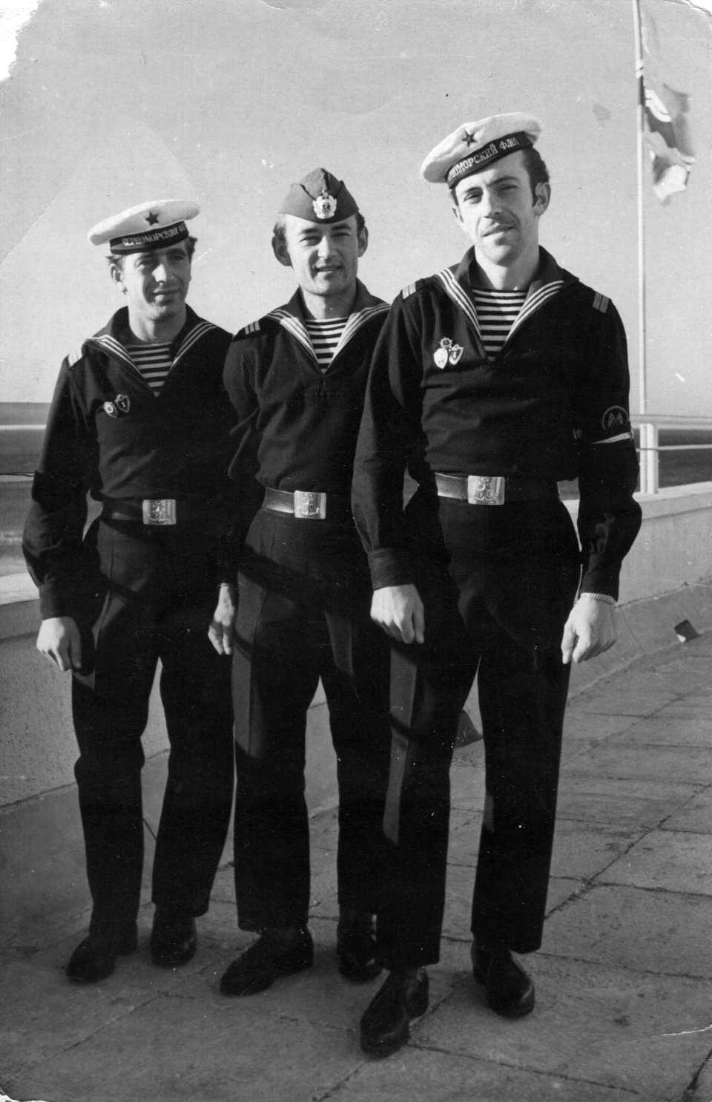 Будущие инструктора и вожатые "Штормового": Геннадий Гак, Анатолий Рейда, Иштван Товт.

